Resolución del Pleno del Instituto de Transparencia, Acceso a la Información Pública y Protección de Datos Personales del Estado de México y Municipios, con domicilio en Metepec, Estado de México; de fecha cinco (05) de febrero de dos mil veintiséis.

VISTO el expediente electrónico formado con motivo del recurso de revisión 12598/INFOEM/IP/RR/2025, 12599/INFOEM/IP/RR/2025 y 12600/INFOEM/IP/RR/2025 acumulados promovidos por XXXX, a través del Sistema de Acceso a la Información Mexiquense (SAIMEX), a quien en lo sucesivo se le identificará como EL RECURRENTE, en contra de las respuestas del Ayuntamiento de Huehuetoca, en adelante EL SUJETO OBLIGADO, se procede a dictar la presente resolución, con base en los siguientes:

A N T E C E D E N T E S

- El ocho de septiembre de dos mil veinticinco respectivamente, se presentó ante el SUJETO OBLIGADO vía SAIMEX, las solicitudes de información pública registradas con los números 00347/HUEHUETO/IP/2025, 00348/HUEHUETO/IP/2025 y 00349/HUEHUETO/IP/2025, en las que se solicitó la siguiente información:

00347/HUEHUETO/IP/2025 :
“Solicito la Constancia de Envío/Recepción del Primer Informe Trimestral entregado a través del componente de informes trimestrales de la Plataforma Digital del Órgano Superior de Fiscalización del Estado de México (OSFEM), así como los Acuses de Recibido de los Oficios de Presentación de Informes Trimestrales Municipales presentados al OSFEM por el Municipio de Huehuetoca, incluyendo los del Sistema Municipal para el Desarrollo Integral de la Familia (DIF) y del Instituto Municipal de Cultura Física y Deporte (IMCUFIDEH).” (Sic).

00348/HUEHUETO/IP/2025
“Solicito la Constancia de Envío/Recepción del Segundo Informe Trimestral entregado a través del componente de informes trimestrales de la Plataforma Digital del Órgano Superior de Fiscalización del Estado de México (OSFEM), así como los Acuses de Recibido de los Oficios de Presentación de Informes Trimestrales Municipales presentados al OSFEM por el Municipio de Huehuetoca, incluyendo los del Sistema Municipal para el Desarrollo Integral de la Familia (DIF) y del Instituto Municipal de Cultura Física y Deporte (IMCUFIDEH).” (Sic).

00349/HUEHUETO/IP/2025
“Solicito la Constancia de Envío/Recepción del Tercer Informe Trimestral entregado a través del componente de informes trimestrales de la Plataforma Digital del Órgano Superior de Fiscalización del Estado de México (OSFEM), así como los Acuses de Recibido de los Oficios de Presentación de Informes Trimestrales Municipales presentados al OSFEM por el Municipio de Huehuetoca, incluyendo los del Sistema Municipal para el Desarrollo Integral de la Familia (DIF) y del Instituto Municipal de Cultura Física y Deporte (IMCUFIDEH). Aclarando, aunque todavía no concluye el periodo para la presentación, por experiencia sé que los tiempos que dilatan para dar atención y respuesta a la presente superarán la fecha para la presentación del informe correspondiente al tercer trimestre, por ello de una vez lo solicito.” (Sic).

- Modalidad de entrega: a través del SAIMEX.

- Derivado de lo anterior, EL SUJETO OBLIGADO no proporcionó respuesta a las solicitudes de información dentro del plazo de quince días establecido en el artículo 163 de la Ley de Transparencia y Acceso a la Información Pública del Estado de México y Municipios.
- Ante la falta de respuesta del SUJETO OBLIGADO, EL RECURRENTE interpuso los Recursos de Revisión el uno de noviembre de dos mil veinticinco, registrados en el SAIMEX con números de expediente 12598/INFOEM/IP/RR/2025, 12599/INFOEM/IP/RR/2025 y 12600/INFOEM/IP/RR/2025, en los cuales aduce las siguientes manifestaciones:

12598/INFOEM/IP/RR/2025:
- ACTO IMPUGNADO:
“La omisión para entregar la información solicitada.”(Sic)

- RAZONES O MOTIVOS DE INCONFORMIDAD:
“El sujeto obligado omite dar respuesta a la solicitud, vulnerando con ello el derecho de acceso a la información pública.”(Sic)

12599/INFOEM/IP/RR/2025:
- ACTO IMPUGNADO:
“La omisión para dar respuesta a la solicitud de información.”(Sic)

- RAZONES O MOTIVOS DE INCONFORMIDAD:
“El sujeto obligado omite dar respuesta a la solicitud, vulnerando con ello el derecho de acceso a la información pública.”(Sic)

12600/INFOEM/IP/RR/2025:
- ACTO IMPUGNADO:
“La omisión para dar respuesta a la solicitud de información.”(Sic)

- RAZONES O MOTIVOS DE INCONFORMIDAD:
“El sujeto obligado omite dar respuesta a la solicitud, vulnerando con ello el derecho de acceso a la información pública.”(Sic)

- Consecutivamente, con fundamento en lo dispuesto por el artículo 185 fracción I de la Ley de Transparencia y Acceso a la Información Pública del Estado de México y Municipios, los recursos de referencia, fueron turnados a la Comisionada María del Rosario Mejía Ayala, Guadalupe Ramírez Peña y José Martínez Vilchis, para su análisis.

- Los Comisionados ponentes, con fundamento en lo dispuesto por el artículo 185 fracción II de la ley de la materia, a través de los acuerdos de admisión notificados en fechas cuatro y seis de noviembre de dos mil veinticinco, pusieron a disposición de las partes el expediente electrónico vía Sistema de Acceso a la Información Mexiquense SAIMEX a efecto de que en un plazo máximo de siete días manifestara lo que a su derecho conviniera, ofreciera pruebas y alegatos según correspondiera a los casos concretos, de esta forma para que el SUJETO OBLIGADO presentará el Informe Justificado procedente.

- De las constancias que obran en el expediente digital del recurso de revisión que hoy se resuelve, se aprecia que el SUJETO OBLIGADO presentó dentro de los recursos en fechas doce y diecinueve de noviembre de dos mil veinticinco cuatro archivos electrónicos en formato pdf en los que presenta constancias de entrega / recepción de los informes correspondientes a los trimestres primero, segundo y tercero de dos mil veinticinco, a través del Componente Informes Trimestrales de la Plataforma Digital del Órgano Superior de Fiscalización; así mismo señala no poseer la información relativa al DIF e IMCUFIDEH dado que son Sujetos Obligados diversos; por otra parte EL RECURRENTE dejó de realizar manifestaciones que a su derecho conviniera y asistieran.

- En fecha veinte de noviembre de dos mil veinticinco , al advertir la conexidad de causa y con la finalidad de evitar que se dicten resoluciones contradictorias, de conformidad con el artículo 195 de la Ley de Transparencia y Acceso a la Información Pública del Estado de México y Municipios y artículo 18 del Código de Procedimientos Administrativos del Estado de México, se acordó la acumulación de los recursos 12598/INFOEM/IP/RR/2025, 12599/INFOEM/IP/RR/2025 y 12600/INFOEM/IP/RR/2025, concertando que fuera Ponente la Comisionada María del Rosario Mejía Ayala.

- En fecha veinte de enero de dos mil veintiséis, se acordó ampliar el término para resolver el presente asunto.

- Por ello, es menester precisar que, si bien se ha excedido el plazo para resolver el presente medio de impugnación, de conformidad con la ley de la materia, dicha dilación es de carácter excepcional y se encuentra justificada en los elementos para medir la razonabilidad del plazo de resolución de asuntos conforme a los parámetros establecidos por diversos órganos jurisdiccionales federales, aplicables también en procedimientos análogos, como el que nos ocupa.

- La Comisionada Ponente decretó el cierre de instrucción mediante el acuerdo del veintiséis de enero de dos mil veintiséis; por lo que en virtud de que el expediente electrónico ha sido debidamente substanciado y no existe diligencia pendiente de desahogo, se procede a emitir la presente resolución que conforme a Derecho corresponda y

C O N S I D E R A N D O

PRIMERO. De la competencia
- Este Instituto de Transparencia, Acceso a la Información Pública y Protección de Datos Personales del Estado de México y Municipios es competente para conocer y resolver el presente Recurso de Revisión, conforme a lo dispuesto en el artículo 5, párrafos trigésimo séptimo, trigésimo octavo y trigésimo noveno fracciones IV y V de la Constitución Política del Estado Libre y Soberano de México; ordinal 2, fracción II, 13, 29, 36, fracciones I y II, 176, 178, 179, 181 párrafo tercero y 185 de la Ley de Transparencia y Acceso a la Información Pública del Estado de México y Municipios; y 9, fracciones I y XXIII y 11 del Reglamento Interior del Instituto de Transparencia, Acceso a la Información Pública y Protección de Datos Personales del Estado de México y Municipios.

SEGUNDO. De la oportunidad y procedencia.
- El artículo 178 de la Ley de Transparencia y Acceso a la Información Pública del Estado de México y Municipios establece que el solicitante podrá interponer, por sí mismo o a través de su representante, de manera directa o por medios electrónicos, recurso de revisión ante el Instituto o ante la Unidad de Transparencia que haya conocido de la solicitud dentro de los quince días hábiles, siguientes a la fecha de la notificación de la respuesta y que ante la falta de respuesta del SUJETO OBLIGADO, dentro de los plazos establecidos en la Ley de Transparencia Local, a una solicitud de acceso a la información pública, el recurso podrá ser interpuesto en cualquier momento, por lo que la interposición del presente recurso de revisión resulta oportuna.

- Consecuentemente, el escrito contiene las formalidades previstas por el artículo 180 último párrafo de la Ley de la materia actual, por lo que es procedente que este Instituto de Transparencia, Acceso a la Información Pública y Protección de Datos Personales del Estado de México y Municipios, conozca y resuelva el presente recurso.

TERCERO. Del planteamiento de la Litis.
- De las constancias en el expediente al rubro indicado, se desprende que el particular solicitó la información que a continuación se desagrega:
12598/INFOEM/IP/RR/2025:
- Constancia de Envío/Recepción del Primer Informe Trimestral entregado a través del componente de informes trimestrales de la Plataforma Digital del Órgano Superior de Fiscalización del Estado de México.
- Constancia de Envío/Recepción del Primer Informe Trimestral entregado a través del componente de informes trimestrales de la Plataforma Digital del Órgano Superior de Fiscalización del Estado de México del DIF Municipal.
- Constancia de Envío/Recepción del Primer Informe Trimestral entregado a través del componente de informes trimestrales de la Plataforma Digital del Órgano Superior de Fiscalización del Estado de México del IMCUFIDEH.

12599/INFOEM/IP/RR/2025:
- Constancia de Envío/Recepción del Segundo Informe Trimestral entregado a través del componente de informes trimestrales de la Plataforma Digital del Órgano Superior de Fiscalización del Estado de México.
- Constancia de Envío/Recepción del Segundo Informe Trimestral entregado a través del componente de informes trimestrales de la Plataforma Digital del Órgano Superior de Fiscalización del Estado de México del DIF Municipal.
- Constancia de Envío/Recepción del Segundo Informe Trimestral entregado a través del componente de informes trimestrales de la Plataforma Digital del Órgano Superior de Fiscalización del Estado de México del IMCUFIDEH.

12600/INFOEM/IP/RR/2025:
- Constancia de Envío/Recepción del Tercer Informe Trimestral entregado a través del componente de informes trimestrales de la Plataforma Digital del Órgano Superior de Fiscalización del Estado de México.
- Constancia de Envío/Recepción del Tercer Informe Trimestral entregado a través del componente de informes trimestrales de la Plataforma Digital del Órgano Superior de Fiscalización del Estado de México del DIF Municipal.
- Constancia de Envío/Recepción del Tercer Informe Trimestral entregado a través del componente de informes trimestrales de la Plataforma Digital del Órgano Superior de Fiscalización del Estado de México del IMCUFIDEH.

- El SUJETO OBLIGADO emitió para las solicitudes su informe justificado en términos del numeral sexto de la presente resolución.
- Posteriormente, la parte RECURRENTE interpuso recurso de revisión en el que se inconformó por la negativa de la información.

- En dichas condiciones, la Litis a resolver en este recurso se circunscribe a determinar si se actualizan las causales de procedencia previstas en el artículo 179, fracción I de la Ley de Transparencia y Acceso a la Información Pública del Estado de México y Municipios.

CUARTO. Del estudio y resolución del asunto.
- Acotada la Litis del asunto de mérito, es dable puntualizar inicialmente en términos generales, que el Derecho de Acceso a la Información Pública es un Derecho Humano reconocido en el Pacto de Derechos Civiles y Políticos en su artículo 19.2; en la Convención Americana sobre Derechos Humanos en su artículo 13.1, así como en el artículo 6°, apartado A), fracción I de la Constitución Política de los Estados Unidos Mexicanos, el cual establece que toda la información en posesión de cualquier autoridad es pública y sólo podrá ser reservada temporalmente por razones de interés público.

- Por su parte, la Ley General de Transparencia y Acceso a la Información Pública, dispone en su artículo 70 que la información que corresponde a las Obligaciones de Transparencia debe estar disponible para cualquier persona de manera permanente y actualizada. En materia local, el artículo 5°, fracción I de la Constitución Política del Estado Libre y Soberano de México, es coincidente con la Constitución Federal, en el sentido de la publicidad de toda la información, con la única restricción de proteger el interés público, así como la información referente a la intimidad de la vida privada y la imagen de las personas, con las excepciones que establezca la ley reglamentaria.
- En el mismo sentido, la Ley de Transparencia y Acceso a la Información Pública del Estado de México y Municipios (Reglamentaria del artículo 5° de la Constitución Local), establece en su artículo 12 que quienes generen, recopilen, administren, manejen, procesen, archiven o conserven información pública serán responsables de la misma, del mismo modo, el artículo 18 establece que los Sujetos Obligados deberán documentar todo acto que derive del ejercicio de sus facultades, competencias o funciones desde su origen la eventual publicidad y reutilización de la información que generen.

- Finalmente, es relevante mencionar que el artículo 19 del ordenamiento local de la materia señala que se presume que la información debe existir si se refiere a las facultades, competencias y funciones que los ordenamientos jurídicos aplicables otorgan a los sujetos obligados y en caso de que dichas facultades no se hayan ejercido, se deberá motivar la respuesta en función de las causas que motivaron tal circunstancia.

- Ante la falta de respuesta del Sujeto Obligado, la parte RECURRENTE interpuso recursos de revisión en los que se inconformó por la negativa a la entrega de la información por parte de aquel.

- Es de reiterar la información solicitada por la parte RECURRENTE, así como la respuesta emitida por el SUJETO OBLIGADO, mediante el siguiente cuadro descriptivo:

INFORMACIÓN SOLICITADA | RESPUESTA | CUMPLIMIENTO
12598/INFOEM/IP/RR/2025  Constancia de Envío/Recepción del Primer Informe Trimestral | Versión Pública de Constancia de Envío/Recepción del Tercer Informe Trimestral | PARCIAL  Testa Firma Electrónica de Presidente Municipal
12599/INFOEM/IP/RR/2025 Constancia de Envío/Recepción del Segundo Informe Trimestral | Versión Pública de Constancia de Envío/Recepción del Tercer Informe Trimestral | PARCIAL  Testa Firma Electrónica de Presidente Municipal
12600/INFOEM/IP/RR/2025 Constancia de Envío/Recepción del Tercer Informe Trimestral | Versión Pública de Constancia de Envío/Recepción del Tercer Informe Trimestral. | PARCIAL  Testa Firma Electrónica de Presidente Municipal
Constancia de Envío/Recepción del Primer, Segundo y Tercer Informe Trimestral de DIF e IMCUFIDEH | Manifiesta incompetencia y refiere al particular a presentar su solicitud a los entes respectivos | SI

- A más de lo anterior, es de explorado derecho que este Instituto no se encuentra facultado para dudar de la veracidad de la información que le fue entregada al hoy RECURRENTE en el presente asunto, ni de las respuestas, ni de las documentales que ponen a disposición de los solicitantes los sujetos obligados, situación que se aleja de las atribuciones de este Instituto máxime que al momento que ponen a disposición ésta, la misma tiene el carácter oficial y se presume veraz, tan es así que la misma queda registrada en el Sistema de Acceso a la Información Mexiquense (SAIMEX).

- Sirviendo de apoyo a lo anterior por analogía, el criterio 31-10 emitido por el entonces Instituto Nacional de Transparencia, Acceso a la Información y Protección de Datos Personales, que a la letra dice:
“El Instituto Federal de Acceso a la Información y Protección de Datos no cuenta con facultades para pronunciarse respecto de la veracidad de los documentos proporcionados por los sujetos obligados. El Instituto Federal de Acceso a la Información y Protección de Datos es un órgano de la Administración Pública Federal con autonomía operativa, presupuestaria y de decisión, encargado de promover y difundir el ejercicio del derecho de acceso a la información; resolver sobre la negativa de las solicitudes de acceso a la información; y proteger los datos personales en poder de las dependencias y entidades. Sin embargo, no está facultado para pronunciarse sobre la veracidad de la información proporcionada por las autoridades en respuesta a las solicitudes de información que les presentan los particulares, en virtud de que en los artículos 49 y 50 de la Ley Federal de Transparencia y Acceso a la Información Pública Gubernamental no se prevé una causal que permita al Instituto Federal de Acceso a la Información y Protección de Datos conocer, vía recurso revisión, al respecto.”

- Así como lo dispuesto por la Ley de Transparencia y Acceso a la Información Pública del Estado de México y Municipios en su artículo 3, el cual establece que la información pública generada, administrada o en posesión de los sujetos obligados en ejercicio de sus atribuciones, será accesible de manera permanente a cualquier persona, privilegiando el principio de máxima publicidad de la información, por lo que deberán apegarse en todo momento a los criterios de publicidad, veracidad, oportunidad entre otros, numeral en comento que a la letra señala:
Artículo 3.- La información pública generada, administrada o en posesión de los Sujetos Obligados en ejercicio de sus atribuciones, será accesible de manera permanente a cualquier persona, privilegiando el principio de máxima publicidad de la información. Los Sujetos Obligados deben poner en práctica, políticas y programas de acceso a la información que se apeguen a criterios de publicidad, veracidad, oportunidad, precisión y suficiencia en beneficio de los solicitantes.

- Numerales que compelen al SUJETO OBLIGADO apegarse en todo momento a los criterios ya expuestos, impidiendo a este Órgano Colegiado cuestionar la veracidad de la información.

- Expuesto lo anterior, es necesario señalar que se obvia el análisis de la competencia por parte del SUJETO OBLIGADO, para generar, administrar o poseer la información solicitada, dado que éste ha asumido la misma, tan es así que hizo entrega de las Constancias de Envío/Recepción del Primer, Segundo y Tercer trimestre requeridos por el particular.

- En este sentido, el hecho de que el SUJETO OBLIGADO haya asumido contar con la información pública solicitada, acepta que la genera, posee y administra, en ejercicio de sus funciones de derecho público, motivo por el cual se actualiza el supuesto jurídico, previsto en el artículo 12 de la Ley de Transparencia y Acceso a la Información Pública del Estado de México y Municipios.
“Artículo 12. Quienes generen, recopilen, administren, manejen, procesen, archiven o conserven información pública serán responsables de la misma en los términos de las disposiciones jurídicas aplicables.

Los sujetos obligados sólo proporcionarán la información pública que se les requiera y que obre en sus archivos y en el estado en que ésta se encuentre. La obligación de proporcionar información no comprende el procesamiento de la misma, ni el presentarla conforme al interés del solicitante; no estarán obligados a generarla, resumirla, efectuar cálculos o practicar investigaciones.”

- Ahora bien, de los archivos remitidos por el Sujeto Obligado se aprecia que en los tres se testó la firma electrónica con la que el presidente Municipal en apego a los Lineamientos para la Operatividad y uso de la Plataforma Digital del Órgano Superior de Fiscalización del Estado de México (OSFEM) y la Aplicación de la Firma Electrónica Avanzada plasmó firma electrónica y fecha a fin de acreditar de manera fehaciente la fecha y hora de envío/recepción del soporte documental requerido por el particular como se aprecia:

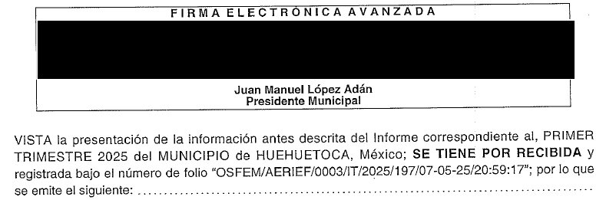
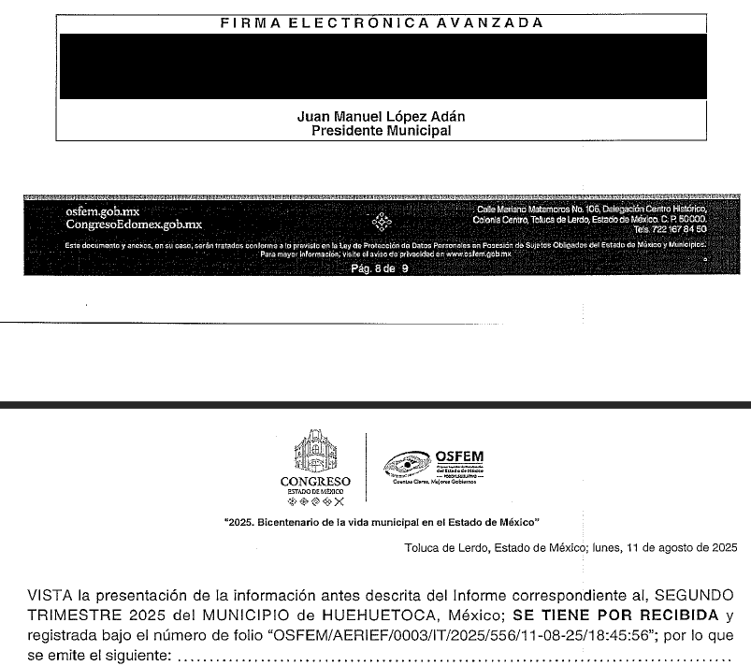
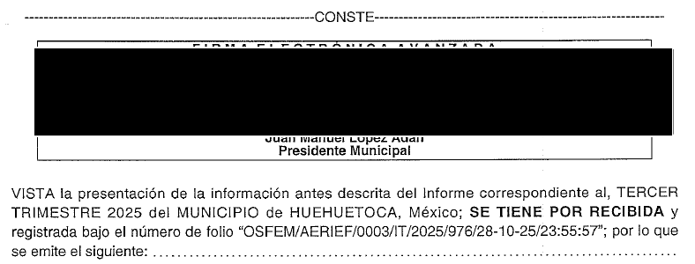
- Es necesario señalar pues, que la firma electrónica avanzada es el conjunto de datos y caracteres que permiten la identificación del firmante, tramitada de manera presencial por el titular de los datos personales, la cual produce los mismos efectos jurídicos que la firma autógrafa y es emitida por una autoridad certificadora reconocida;

- Para efectos de lo anterior, la Firma Electrónica Avanzada cumple con los siguientes principios:
I. Equivalencia funcional: La Firma Electrónica Avanzada satisface el requisito al igual que la firma autógrafa.
II. Autenticidad: Certeza de que el soporte documental fue remitido por el usuario, por lo tanto, las consecuencias jurídicas que deriven le son atribuibles.
III. Integridad: Certeza de que el soporte documental permanece completo e inalterado.
IV. Neutralidad tecnológica: La tecnología utilizada para la emisión de certificados digitales con la Firma Electrónica Avanzada será aplicada de modo que no excluya, restrinja o favorezca alguna tecnología en particular.
V. No repudio: Garantiza que los usuarios no puedan negar la autoría e integridad del documento y que dicha firma corresponde exclusivamente a ellos.
VI. Confidencialidad: Certeza de que el envío y recepción del soporte documental se encuentra cifrado entre el Órgano Superior y el usuario.

Adicionalmente se tiene que la Firma Electrónica Avanzada en las constancias que genera la Plataforma Digital en formato PDF autoverificable, produce los efectos legales de validación, verificación y autorización del soporte documental.

- Reiterando entonces, al surtir los mismos efectos que la firma autógrafa del servidor público, siendo ésta última un dato personal confidencial y únicamente será público cuando sirva para la emisión de un acto de autoridad, en ejercicio de sus funciones.

- Lo anterior, es así, toda vez que la firma de servidores públicos, vinculada al ejercicio de la función pública es información de naturaleza pública, pues documenta y rinde cuentas sobre el debido ejercicio de sus atribuciones, lo cual acontece en el presente caso, pues garantiza la validez de los documentos.

- La publicidad de dichos datos, se robustece, con el Criterio de Interpretación, de la Segunda Época, con clave de control SO/002/2019, emitido por el entonces Instituto Nacional de Transparencia, Acceso a la Información y Protección de Datos Personales, utilizado de manera orientadora, establece lo siguiente:
“Firma y rúbrica de servidores públicos. Si bien la firma y la rúbrica son datos personales confidenciales, cuando un servidor público emite un acto como autoridad, en ejercicio de las funciones que tiene conferidas, la firma o rúbrica mediante la cual se valida dicho acto es pública.”

- Por lo anteriormente descrito, se estima que el Sujeto Obligado pretendió colmar con la emisión de la versión pública de las constancias de envío / recepción referidas en la solicitud de información; sin embargo, esta contiene una deficiente versión pública, por lo que al ser testados o clasificados de manera CONFIDENCIAL pero que son datos públicos, coartan el derecho a la información del Recurrente, siendo dable ordenar la entrega de la versión íntegra de las documentales entregadas en informe justificado.

- Ahora bien, por cuanto hace a las Constancias de Envío/Recepción del Primer, Segundo y Tercer Informe Trimestral entregado a través del componente de informes trimestrales de la Plataforma Digital del Órgano Superior de Fiscalización del Estado de México del DIF Municipal e IMCUFIDEH; se aprecia de informe justificado que el Sujeto Obligado refirió no poseer la información citada toda vez que la misma corresponde a entes diversos al Ayuntamiento de Huehuetoca por lo que invitó al recurrente a presentar su solicitud de información ante las mismas.



- De lo anterior se observa de la captura de la simple consulta del listado de Sujetos Obligados del sitio de IPOMEX:
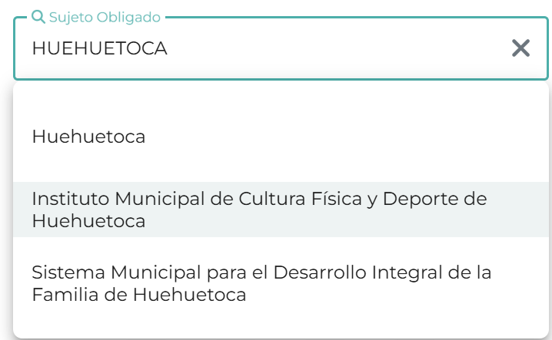

Así mismo del Directorio de Sujetos Obligados:




- De lo anterior, la Ley de Transparencia y Acceso a la Información Pública del Estado de México y Municipios, establece, en los artículos 49, fracción II y 167, lo siguiente:
“Artículo 49. Los Comités de Transparencia tendrán las siguientes atribuciones:
...
II. Confirmar, modificar o revocar las determinaciones que en materia de ampliación del plazo de respuesta, clasificación de la información y declaración de inexistencia o de incompetencia realicen los titulares de las áreas de los sujetos obligados;
...
Artículo 167. Cuando las unidades de transparencia determinen la notoria incompetencia por parte de los sujetos obligados, dentro del ámbito de aplicación, para atender la solicitud de acceso a la información, deberán comunicarlo al solicitante, dentro de los tres días hábiles posteriores a la recepción de la solicitud y, en su caso orientar al solicitante, el o los sujetos obligados competentes.”

- De los preceptos citados se desprende que es atribución del Comité de Transparencia confirmar, modificar o revocar, en su caso, la declaración de incompetencia, en aquellos casos en los que no se trate de una notoria incompetencia.

- Puesto que la Ley también prevé que dicho acuerdo no es necesario cuando la Unidad de Transparencia determine que la incompetencia es notoria dando un plazo de tres días hábiles para hacerlo del conocimiento del particular, por lo que si bien, en el caso particular, no fue respetado dicho plazo, ello no cambia la circunstancia de que la incompetencia del sujeto obligado para dar atención a la solicitud de información siga siendo notoria.

- En otras palabras, la Ley de la Materia confiere a las Unidades de Transparencia la posibilidad de notificar la incompetencia cuando esta sea notoria, siendo innecesario que dicha circunstancia sea sometida a consideración de los integrantes del Comité de Transparencia para su aprobación.

- Como sustento de lo anterior, resulta aplicable el Criterio 20/20, emitido por el Instituto Nacional de Transparencia, Acceso a la Información, y Protección de Datos Personales, INAI, que lleva por rubro y texto los siguientes:
“Declaración de incompetencia por parte del Comité, cuando no sea notoria o manifiesta. Cuando la normatividad que prevé las atribuciones del sujeto obligado no sea clara en delimitar su competencia respecto a lo requerido por la persona solicitante y resulte necesario efectuar un análisis mayor para determinar la incompetencia, ésta debe ser declarada por el Comité de Transparencia.”

- De igual manera, el Pleno de este Instituto, a través del Criterio 02/04 emitido en la Segunda Época, precisa los alcances del artículo 167 de la Ley de Transparencia, al señalar que corresponde al Comité de Transparencia confirmar la declaratoria de incompetencia y notificarle dicha determinación al particular, refiriéndose a aquellos casos en los que exista duda razonable sobre la administración del documento materia de la solicitud de información, como se lee enseguida:
“DECLARATORIA DE INCOMPETENCIA DEL SUJETO OBLIGADO. SUPUESTO PARA CONFIRMARLA POR ACUERDO DEL COMITÉ DE TRANSPARENCIA. De conformidad con el artículo 167 de la Ley de Transparencia vigente en la entidad, las Unidades de Transparencia tienen la facultad de determinar la notoria incompetencia para atender las solicitudes de acceso a la información y comunicarla al solicitante dentro de los tres días hábiles posteriores a la recepción de la misma, así como en su caso, orientar al particular sobre el o los Sujetos Obligados competentes para su atención. No obstante, es importante resaltar que al ejercer el derecho de acceso a la información pública cabe la posibilidad de que existan atribuciones concurrentes entre dos o más Sujetos Obligados que impiden determinar dentro del término legal de tres días hábiles, si se posee o no la información por el Sujeto Obligado requerido; en virtud de ello, en aras de disipar toda duda razonable sobre la administración del documento materia de la solicitud de información, el Sujeto Obligado deberá dar el trámite correspondiente a la solicitud de información a efecto de realizar un análisis minucioso de las facultades, competencias o funciones de cada una de las Unidades Administrativas que lo integran y, si posterior a ello, se corrobora la incompetencia para la atención del requerimiento, en razón de que es otro el Sujeto Obligado poseedor de la documentación, corresponde a su Comité de Transparencia confirmar la declaratoria de incompetencia y notificarle dicha determinación al particular, en términos de lo dispuesto en el artículo 49, fracción II de la Ley de Transparencia Local, al ser este el acto jurídico idóneo que genera seguridad jurídica de que el Ente ante quien se presentó la solicitud, carece de facultades, competencias o funciones para poseer o generar la información requerida; lo anterior, sin perjuicio de que pueda gestionar la colaboración de otro Sujeto Obligado competente para atender la solicitud.”

- Es así que, ordenar al Comité de Transparencia del Sujeto Obligado que sesione para que emita un acuerdo en el que confirme la declaratoria de incompetencia para garantizar el derecho de la parte Recurrente, dilata los plazos del procedimiento, genera una carga adicional al Sujeto Obligado, y ello no modifica el hecho de que la parte Recurrente no obtendrá la información que es de su interés por esta vía.

- Por ello, instruir al Comité de Transparencia para que sesione y emita una resolución en la que se confirme una notoria incompetencia que ya fue declarada por el Sujeto Obligado y analizada por este Organismo Garante, se aparta de los principios de sencillez y rapidez establecidos por la Ley de Transparencia y Acceso a la Información Pública del Estado de México y Municipios, en sus artículos 2, fracciones II y III, 21 y 150.

- Es por lo que, en virtud de que el Ayuntamiento de Huehuetoca declinó su competencia respecto a la información relacionada, es que no resulta dable ordenar el acuerdo que declare formalmente la incompetencia del Sujeto Obligado pues como se advirtió del estudio la incompetencia resulta notaria, por lo que es dable colmar en este punto las solicitudes de información.

- Expuesto lo anterior, analizadas las constancias que forman el expediente electrónico, resultan parcialmente fundadas las razones o motivos de inconformidad hechos valer por el RECURRENTE dentro de los recursos de revisión 12598/INFOEM/IP/RR/2025, 12599/INFOEM/IP/RR/2025 y 12600/INFOEM/IP/RR/2025 y resulta procedente ordenar al SUJETO OBLIGADO la entrega en versión íntegra de las Constancias de Entrega / Recepción remitidas en Informe Justificado.
- De la vista a los órganos de control interno competentes
- Como ya se mencionó EL SUJETO OBLIGADO, no proporcionó respuesta a la solicitud de acceso a la información pública, en el término previsto en el artículo 163 de la Ley de Transparencia y Acceso a la Información Pública por lo que ordena dar vista a la Secretaría Técnica del Pleno de este Instituto para hacer del conocimiento del Órgano Interno de Control competente la presente resolución, a fin de que de conformidad con los artículos 190 y 222 de la Ley de Transparencia y Acceso a la Información Pública del Estado de México y Municipios y 19 fracción XXVII del Reglamento Interior del Instituto de Transparencia, Acceso a la Información y Protección de Datos Personales del Estado de México y Municipios, se determine lo conducente.

- Por lo anteriormente expuesto y fundado, este ÓRGANO GARANTE emite los siguientes:

R E S O L U T I V O S

PRIMERO. Resultan parcialmente fundadas las razones o motivos de inconformidad hechos valer en el Recursos de Revisión 12598/INFOEM/IP/RR/2025, 12599/INFOEM/IP/RR/2025 y 12600/INFOEM/IP/RR/2025 en términos del Considerando CUARTO de la presente resolución.

SEGUNDO. Se ORDENA al SUJETO OBLIGADO, a efecto de entregar vía Sistema de Acceso a la Información Mexiquense (SAIMEX), la siguiente información en versión íntegra:

      - Las constancias de entrega / recepción remitidas en Informe Justificado.

TERCERO. NOTIFÍQUESE la presente resolución al Titular de la Unidad de Transparencia del Sujeto Obligado vía SAIMEX, para que conforme al artículo 186 último párrafo, 189 segundo párrafo y 194 de la Ley de Transparencia y Acceso a la Información Pública del Estado de México y Municipios; dé cumplimiento a lo ordenado dentro del plazo de diez días hábiles, e informe a este Instituto en un plazo de tres días hábiles siguientes sobre el cumplimiento dado a la presente y, se le apercibe que en caso de negarse a cumplir la presente resolución o hacerlo de manera parcial, se le impondrá una medida de apremio de conformidad con lo previsto en los artículos 198, 200, fracción III; 214, 215 y 216 de la Ley de Transparencia y Acceso a la Información Pública del Estado de México y Municipios

CUARTO. De conformidad con el artículo 198 de la Ley de Transparencia y Acceso a la Información Pública del Estado de México y Municipios, de considerarlo procedente, el SUJETO OBLIGADO de manera fundada y motivada, podrá solicitar una ampliación de plazo para el cumplimiento de la presente resolución.

QUINTO. Notifíquese a la parte RECURRENTE la presente resolución, vía SAIMEX.

SEXTO. Se hace del conocimiento de la parte RECURRENTE que, de conformidad con lo establecido en el artículo 196 de la Ley de Transparencia y Acceso a la Información Pública del Estado de México y Municipios, en caso de que considere que la resolución le cause algún perjuicio podrá impugnar vía juicio de amparo en los términos de las leyes aplicables.

SÉPTIMO. Gírese oficio a la Secretaría Técnica del Pleno de este Instituto para hacer del conocimiento del Órgano Interno de Control competente la presente resolución, a fin de que de conformidad con el artículo 190 de la Ley de Transparencia y Acceso a la Información Pública del Estado de México y Municipios se determine lo conducente, en términos de lo señalado en el Considerando TERCERO de la presente resolución.

ASÍ LO RESUELVE, POR UNANIMIDAD DE VOTOS, EL PLENO DEL INSTITUTO DE TRANSPARENCIA, ACCESO A LA INFORMACIÓN PÚBLICA Y PROTECCIÓN DE DATOS PERSONALES DEL ESTADO DE MÉXICO Y MUNICIPIOS, CONFORMADO POR LOS COMISIONADOS JOSÉ MARTÍNEZ VILCHIS, MARÍA DEL ROSARIO MEJÍA AYALA, SHARON CRISTINA MORALES MARTÍNEZ, LUIS GUSTAVO PARRA NORIEGA Y GUADALUPE RAMÍREZ PEÑA; EN LA CUARTA SESIÓN ORDINARIA, CELEBRADA EL CINCO (05) DE FEBRERO DE DOS MIL VEINTISÉIS, ANTE EL SECRETARIO TÉCNICO DEL PLENO ALEXIS TAPIA RAMÍREZ.

Artículo 3, fracción IX
Lineamientos para la Operatividad y uso de la Plataforma Digital del Órgano Superior de Fiscalización del Estado de México (OSFEM) y la Aplicación de la Firma Electrónica Avanzada; artículo 3, fracción XIV.
Lineamientos para la Operatividad y uso de la Plataforma Digital del Órgano Superior de Fiscalización del Estado de México (OSFEM) y la Aplicación de la Firma Electrónica Avanzada; artículo 25.
https://ipomex.org.mx/ipomex/#/ ;consultada el 20/01/2026

